**12.05 Математика.**

**Тема. Ділення нуля. Неможливість ділення на 0. Складання задач за діаграмою.**

**Мета**: вчити виконувати ділення з нулем; подати правило, що ділити на нуль не можна, розвивати обчислювальні навики, логічне і критичне мислення, уяву, увагу, спостережливість, вміння аналізувати і робити висновки, складати задачі за поданою діаграмою; виховувати інтерес до математики.

**Хід уроку**

**Усний рахунок**

5·9=

4·9=

6·9=

4:1=

8:1=

15:1=

4·1=

9·1=

**Каліграфічна хвилинка**

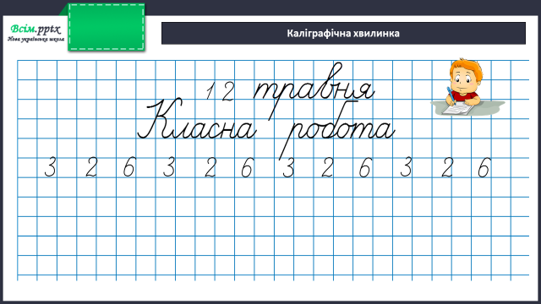

**Робота за підручником (с.135)**

**Завдання 2** (усно)

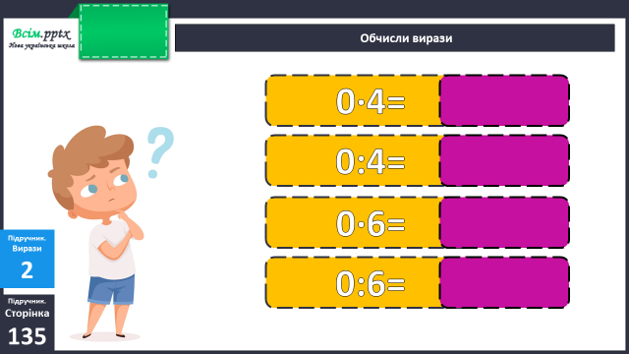

**Вивчи правило:**

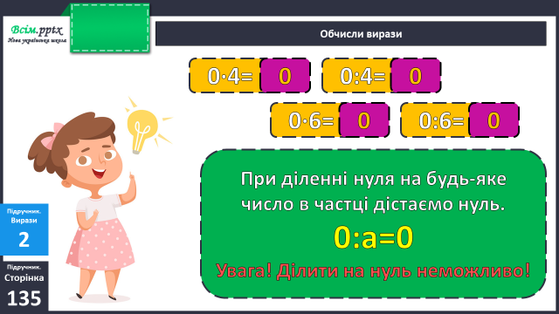

**Приклади 3** (письмово)

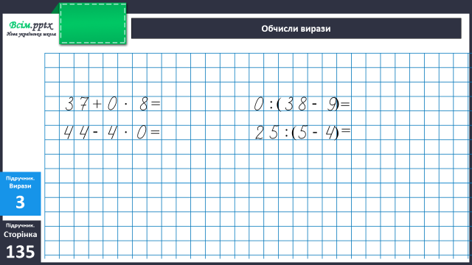

**Фізкультхвилинка**

<https://www.youtube.com/watch?v=1X0AP8J6bfA>

**Задача 4** (письмово)

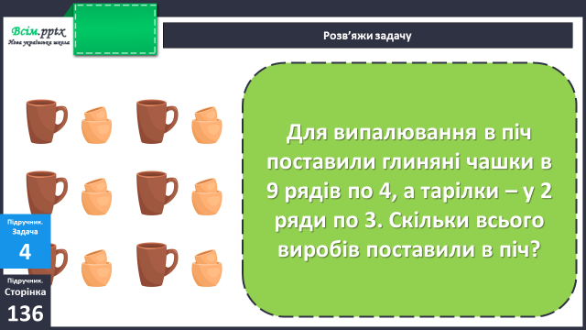

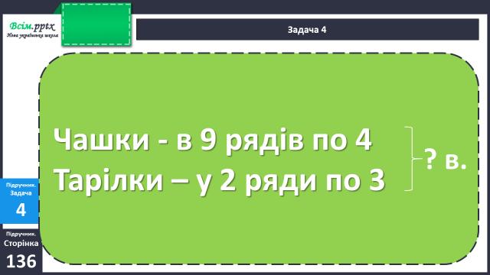

План розв’язання:

1. Скільки чашок поставили в піч?
2. Скільки тарілок поставили в піч?
3. Скільки всього виробів поставили в піч?

**Завдання 5** (письмово)

Накресли квадрат, периметр якого дорівнює периметру трикутника зі сторонами 3 см, 3 см і 2 см.

Міркуємо так:

Спочатку обчисли периметр трикутника. Це ж число буде дорівнювати периметру квадрата. У квадрата 4 однакові сторони. Тому щоб знайти 1 сторону квадрата, розділи його периметр на 4. Тепер ти знаєш довжину кожної сторони квадрата і можеш накреслити його.

Перевір себе:

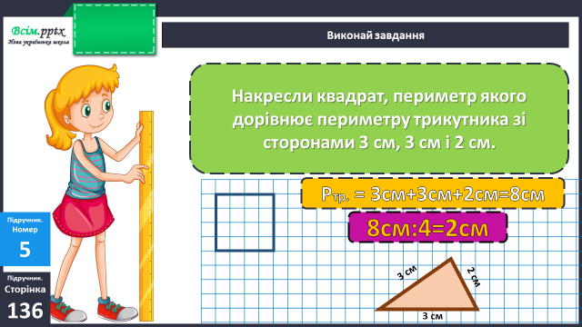

**Завдання 6** (усно)

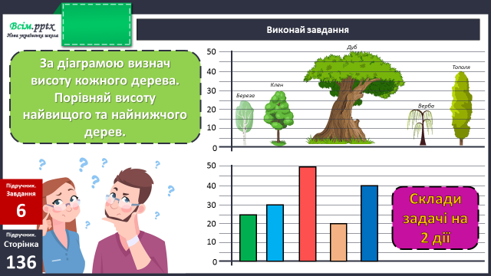

**Домашнє завдання**

П.с.135 вивчити правило.

П.с.136 № 7, 8.

Виконану роботу сфотографуй та надішли у вайбер або на Human.